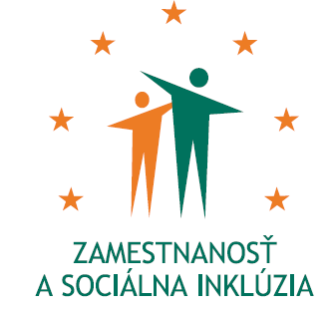
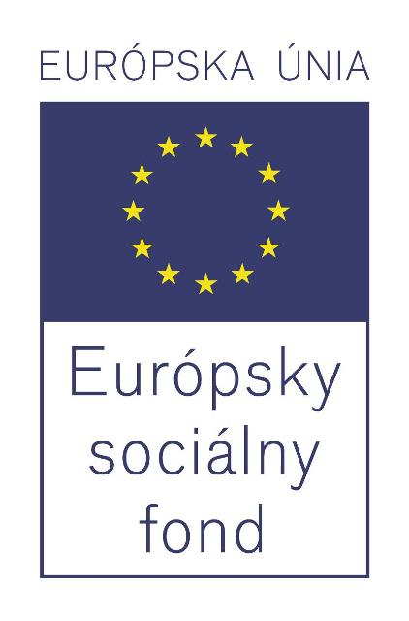

Formulár príkladov dobrej praxe ESF – b) Príloha č. 2

Názov projektu
Podpora zamestnávania občanov so zdravotným postihnutím

Názov Operačného programu
Zamestnanosť a sociálna inklúzia

Kód výzvy a ITMS kód projektu
OP ZaSI NP 2011/1.1/01 ITMS kód projektu: 27110130018

Názov prioritnej osi, opatrenia a rámcovej aktivity
1 Podpora rastu zamestnanosti
1.1 Podpora programov v oblasti podpory zamestnanosti a riešenia nezamestnanosti a dlhodobej nezamestnanosti

Miesto realizácie projektu (mesto/okres/samosprávny kraj)
NUTS 2 Západné Slovensko, Stredné Slovensko, Východné Slovensko
Trnavský kraj, Nitriansky kraj, Trenčiansky kraj, Banskobystrický kraj, Žilinský kraj, Prešovský kraj, Košický kraj

Časový rámec realizácie projektu (dátum začatia a dátum ukončenia realizácie projektu: ddmmrrrr – ddmmrrrr)
01.01.2011 - 31.12.2013

Rozpočet projektu (celkové náklady na projekt a výška poskytnutého nenávratného finančného príspevku)
27 971 632,00 EUR

Kontaktné údaje prijímateľa (názov a sídlo prijímateľa, meno kontaktnej osoby pre projekt, telefón, fax, e-mail, webová stránka)
Ústredie práce, sociálnych vecí a rodiny, Špitálska ulica č.8, 812 67 Bratislava

Mgr. Dagmar Rodinová
Odbor koordinácie a monitoringu projektov ESF
02/20444880
dagmar.rodinova@upsvr.gov.sk
www.upsvar.sk

Ciele projektu (uveďte kľúčové slová)
Podpora zamestnávania občanov so zdravotným postihnutím formou poskytovania príspevkov na
- prípravu na pracovné uplatnenie občanov so zdravotným postihnutím formou zaškolenia a prípravy na prácu,
- vytváranie nových pracovných miest v chránených dielňach a chránených pracoviskách,
- udržanie pracovných miest pre občanov so zdravotným postihnutím.

Špecifický cieľ 1: Udržanie občana so zdravotným postihnutím v zamestnaní
Špecifický cieľ 2: Zriaďovanie chránených dielní a chránených pracovísk zamestnávateľmi
Špecifický cieľ 3: Zamestnávanie občanov so zdravotným postihnutím s využitím pomoci pracovného asistenta
Špecifický cieľ 4: Začatie prevádzkovania a vykonávania samostatnej zárobkovej činnosti občanmi so zdravotným postihnutím
Špecifický cieľ 5: Príprava na pracovné uplatnenie občanov so zdravotným postihnutím formou zaškolenia a prípravy na prácu
Špecifický cieľ 6: Udržanie pracovných miest pre občanov so zdravotným postihnutím v chránených dielňach a chránených pracoviskách

Cieľové skupiny (uveďte kľúčové slová)
- Občania so zdravotným postihnutím, ktorí sú uchádzačmi o zamestnanie
- Občania so zdravotným postihnutím, pracujúci v CHD/CHP
- Občania so zdravotným postihnutím, ktorí sú záujemcami o zamestnanie
- Zamestnávatelia, ktorí zriadili chránenú dielňu alebo chránené pracovisko
- Zamestnávatelia, ktorí môžu požiadať o poskytnutie príspevku

Stručný opis projektu:

Obligatórne položky:
- Ciele
Občania so zdravotným postihnutím tvoria špecifickú skupinu obyvateľstva, ktorá potrebuje určitú pomoc pre zabezpečenie plnej účasti na živote spoločnosti. Znevýhodnenie vyplývajúce zo zdravotného postihnutia zabraňuje človeku prístup k celému radu príležitostí alebo služieb prístupných pre ostatných spoluobčanov. Znevýhodnenie vedie k strate alebo obmedzeniu možnosti rovnocenne s inými sa zúčastňovať života v spoločnosti. Zdravotný stav týchto občanov im nedovoľuje plne sa realizovať, či už v osobnom alebo predovšetkým v pracovnom uplatnení a každodenne im kladie do cesty nové a nové prekážky, ktoré musia prekonávať. Je preto prirodzené, že štát sa snaží vytvoriť podmienky na čo najplnšie začlenenie sa do spoločenského a pracovného prostredia aj pre túto skupinu občanov prostredníctvom podpory na prípravu na pracovné uplatnenie formou zaškolenia a prípravy na prácu, vytváraním nových pracovných miest v chránených dielňach a chránených pracoviskách a udržaním pracovných miest pre občanov so zdravotným postihnutím.

- Aktivity
- Rámcovou aktivitou projektu sú Opatrenia aktívnej politiky trhu práce podľa §§ 55a-c, 56, 56a, 57, 59 a 60 zákona o službách zamestnanosti.
- Prijímanie žiadostí o poskytnutie príspevkov podľa § §§ 55a-c, 56, 56a, 57, 59 a 60 zákona o službách zamestnanosti
- Podpisovanie dohôd resp. oznámení (§60) o poskytnutí príspevkov
- Úhrada príspevkov konečným užívateľom
- Riadenie projektu
3) Publicita a informovanosť

- Výstupy/výsledky (kvalitatívne a kvantitatívne indikátory)

Stav k 31.5.2013
Počet novovytvorených pracovných miest obsadených mužmi – 1 055
Počet novovytvorených pracovných miest obsadených ženami – 1 470
Počet osôb cieľovej skupiny zapojených do podporených projektov – muži – 3 040
Počet osôb cieľovej skupiny zapojených do podporených projektov – spolu – 7 316
Počet osôb cieľovej skupiny zapojených do podporených projektov – ZP - 7 300
Počet osôb cieľovej skupiny zapojených do podporených projektov – ženy – 4 276
Počet osôb vyškolených v projekte - 0

- Nadväznosť (trvalá/následná udržateľnosť výsledkov projektu)

Podporované zamestnávanie občanov so zdravotným postihnutím patrí medzi dôležité nástroje aktívnej politiky trhu práce. Vo využívaní tohto nástroja budeme naďalej pokračovať aj po ukončení financovania z tohto projektu, vzhľadom na skutočnosť, že ide o početnú cieľovú skupinu, ktorá je bez intervencie a finančnej dotácie ťažko umiestniteľná na trhu práce.

Fakultatívne položky:
- Problémy zistené pri aplikácii
V priebehu realizácie neboli identifikované žiadne špecifické problémy, ktoré by negatívne ovplyvnili priebeh aktivít projektu.

- Prenositeľnosť (odporúčania pre zavedenie príkladov dobrej praxe, odporúčania pre použitie príkladov dobrej praxe v iných podmienkach)

Vydané publikácie zamerané na šírenie výsledkov projektu, webové stránky alebo iné aktivity
- zverejnenie opisu Národného projektu na webovej stránke www.upsvar.sk
- 01/2012 príklady dobrej praxe z úradov PSVR za II. polrok 2011
- 07/2012 aktualizácia opisu projektu na www.upsvar.sk
- 08/2012 príklady dobrej praxe z úradov PSVR za I. polrok 2012
- 10/2012 zverejnenie tlačovej správy na TASR
- 01/2013 príklady dobrej praxe z úradov PSVR za II. polrok 2012
- 18.-19.4.2013 Veľtrh práce - Job Expo 2013 – prezentácia NP II-2/A – Agrokomplex Nitra
- 07/2013 príklady dobrej praxe z úradov PSVR z I. polrok 2013

Tento projekt sa realizuje vďaka podpore z Európskeho sociálneho fondu v rámci Operačného programu Zamestnanosť a sociálna inklúzia.
www.esf.gov.sk / www.employment.gov.sk / www.upsvar.sk

Prijímateľ vyplní pred ukončením realizácie projektu.

